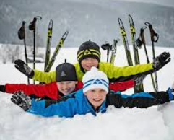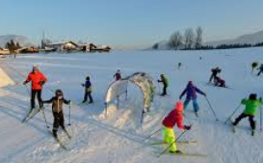
Bewegung und Spaß auf Brettern -
Skilanglaufen mit der AVS Jugend Vahrn

Samstag, 12.Februar 2022

Wir wollen euer Gleichgewicht und eure Geschicklichkeit auf die Probe stellen und laden euch zu Spielen im Schnee sowie Übungen und einer kleinen Runde auf Langlaufski ein. Kommt mit uns ins Langlaufzentrum nach Rein in Taufers!

Wann? Treff am 12.02.2022, 11.30Uhr, Rückkehr gegen 17.00Uhr
Wo? Liedl-Parkplatz / Metzgerei Amort
Wer? Kinder und Jugendlicher des AVS Vahrn ab 6 Jahre
Kosten? 14€ pro Kind (inkl. Skiausleihe/Loipenmaut)
Begleitung? eure Jugendführer des AVS
Anmeldung? bis 08.02. bei Katarina, Tel.: 346-4788492

Mitzubringen/ Kleidung:

- Bequeme Skikleidung für Langlauf, Mütze, Handschuhe; ideal ist das „Zwiebelprinzip“, so dass man was ausziehen kann, denn beim Langlauf wird es warm.
- Wechselwäsche (Hose, Socken, Handschuhe)
- Verpflegung, warmes Getränk
- Skilanglaufausrüstung – wer hat. / Kann aber auch vor Ort geliehen werden.

Da wir die Veranstaltung mit 2G durchführen dürfen müssen alle Personen über 12 Jahren einen gültigen Greenpass nachweisen und alle Teilnehmer auch unter 12 Jahren bei der Fahrt eine FFP2 Maske tragen.
Die Veranstaltung findet unter Einhaltung der geltenden Covid-Maßnahmen statt.
Wir freuen uns auf Euer Kommen!
Das Team der AVS Jugend Vahrn

(Bitte ausfüllen und mitbringen)

Bewegung und Spaß auf Brettern - Skilanglaufen mit der AVS Jugend Vahrn

Samstag, 12.Februar 2022

Hiermit erkläre ich mich einverstanden, dass
mein Kind_____________________________________ am AVS-Jugend-Ausflug
teilnimmt.
Ich bin einverstanden, dass die begleitenden Betreuer vor Ort Entscheidungen treffen können. Ich habe mein Kind darauf hingewiesen, dass es sich an die Vorgaben der Begleiter halten muss.
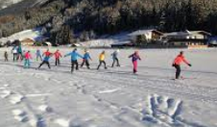
Unterschrift__________________________
Eure Jugendführer

